DELO DOMA: 1. 4. 2021, ČETRTEK
Pouk bo potekal tudi preko zoom-a, dobimo se ob 8.30.

LUM: SIMETRIJA V UMETNOSTI

MOTIV: VELIKONOČNA PISANICA

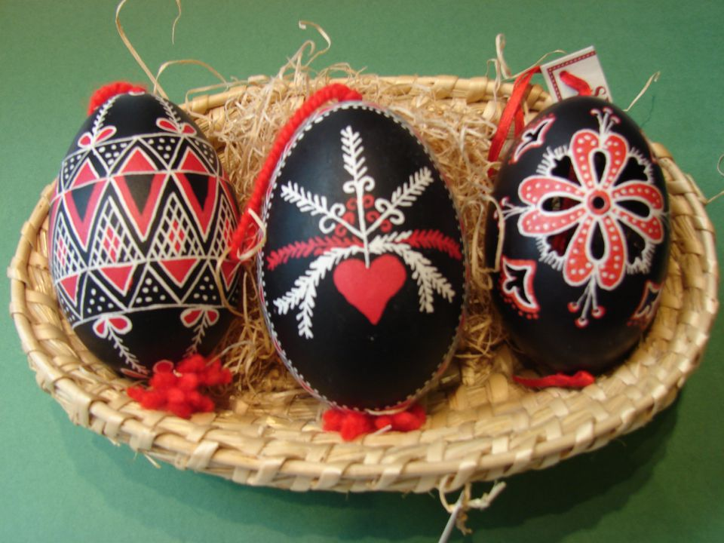

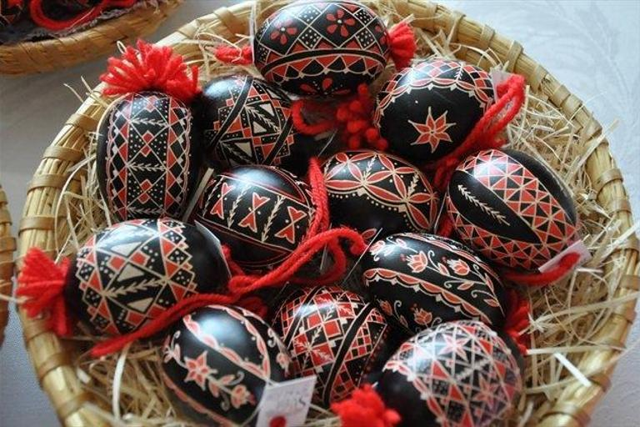
Navodilo za delo:
Na rdečo podlago, čez celo likovno površino (list A4 format), nariši s črnim flomastrom pirh.
Pirh razdeli na dele celote,
simetrično (primer).
Posamezne dele zapolni,
pomagaš si lahko s
poslikavami na pirhih.
Pri delu bodi natančen!

SIMETRIJA JE TUDI V ARHITEKTURI
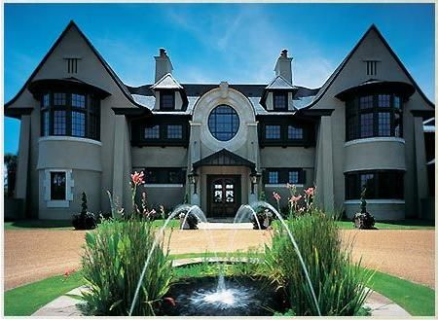

SIMETRIJA JE TUDI V NARAVI
Svoje likovno delo fotografiraj, fotografijo mi pošlji po e-pošti.

MAT: PROSTORNINA

DZ stran 92 in 93.

ZAPIS V ZVEZEK: Prostornina

Nariši: 1 liter = 1 l 1deciliter = 1 dl

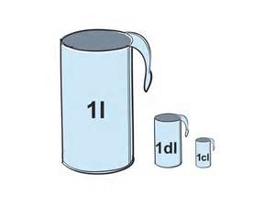
1 l = 10 dl
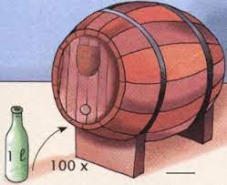 1 hektoliter = 1 hl
1 hl = 100 l = 1000 dl

NIT: VZVOD

Kaj je vzvod?
Vzvod je neupogljiva palica ali drog, ki jo položiš pod breme in podpreš čim bližje bremenu. S tem z manj napora opraviš enako delo.
Vzvod uporabljamo vsak dan. 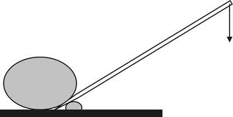

Žice ne bi mogli preščipniti brez klešč. Pri kleščah imata dva vzvoda skupno vrtišče. Ker stiskamo daljši ročici, je za ščipanje žice potrebna manjša sila.
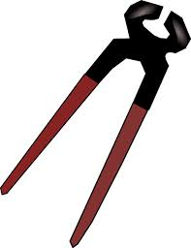 vrtišče

vzvod

Tudi samokolnica predstavlja vzvod. Dolga ročaja (ročici) omogočata prevažanje težkega tovora.
vzvod
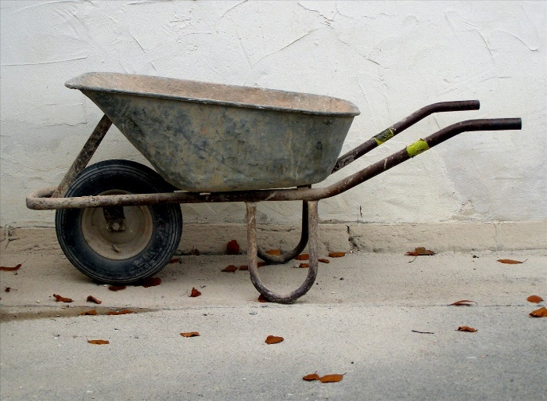 vrtišče

Vzvod lahko srečamo tudi pri človeškem telesu. Komolčni sklep je eden od primerov vzvoda v našem telesu. Sila mišice je velika, ker je ročica majhna.

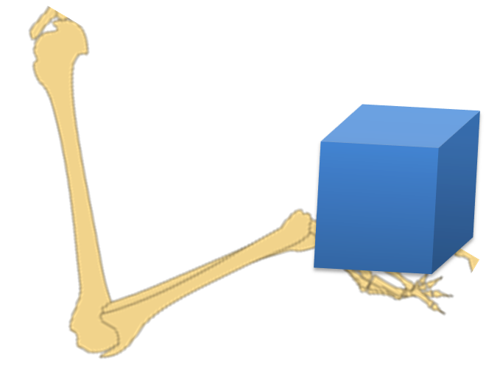
Človek je v želji po lažjem in hitrejšem delu že v preteklosti razvil najrazličnejša orodja. Vzvod, škripec in klanec so orodja, s katerimi težko breme dvignemo na željeno višino.
Vzvod je tudi prevesna gugalnica, ker ima vrtišče in enak namen kot vzvod. S tako gugalnico želiš dvigniti prijatelja, ki sedi na nasprotni strani gugalnice.

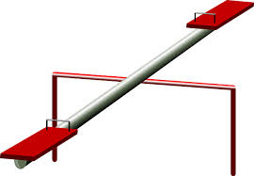

Pri uporabi vzvoda si moraš zapomniti pomembno dejstvo: daljša kot je ročica na strani roke, manjša sila je potrebna, da vzvod premaknemo.

ŠE NEKAJ PRIMEROV:
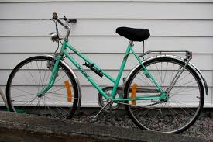
Veliko vzvodov lahko najdemo tudi pri kolesu. S pomočjo vzvoda zvonimo, zaviramo, obračamo krmilo ipd. Pogon pri kolesu je tudi vzvod.
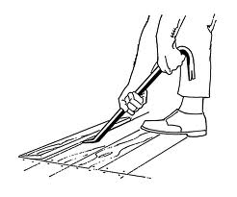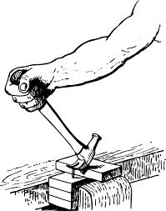

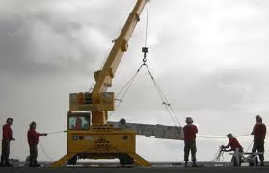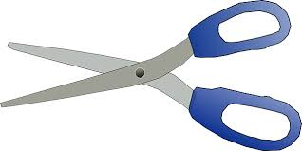

https://eucbeniki.sio.si/nit5/1391/index2.html

